
MANUALE D’USO
Cod. 9016



NOTE: Prima di iniziare l’installazione, leggere attentamente questo foglio illustrativo.

PARAMETRO

Portampada: GU10

STRUTTURA E PROPRIETA’
- Struttura in gesso

CAMPI DI APPLICAZIONI
Applicazione in interno a parete con grado di protezione IP 20
ISRUZIONI DI INSTALLAZIONE
Quando si avvia l’installazione scollegare l’alimentazione prima e poi procedere ai seguenti punti:

- Tagliare il cartongesso a parete.
- Rispettivamente effettuare il collegamento con il portalampade GU10 incorporato, assicurare la protezione dei cavi prima del posizionamento dell’ incasso a parete in gesso.
- Completare la lavorazione in cartongesso per l’inserimento del pezzo a scomparsa.
- Installare la lampadina con attacco GU10.

ISTRUZIONI DI SICUREZZA
- Dopo aver acceso la plafoniera la lampadina diventa estremamente calda. Quando la lampadina è accesa e non è completamente fredda, si prega di non toccarla a mani nude.
- Quando si cambia la lampadina , si prega di chiudere l’alimentazione prima di sostituirla, dopo che si è raffreddata. (vedere le istruzioni di sostituzione della lampadina nei minimi dettagli).
Istruzioni per cambiare la lampadina

  - Spegnere l’ alimentazione.
  - Smontare la lampadina raffreddata con cautela.
  - Innestare la nuova lampadina correttamente.

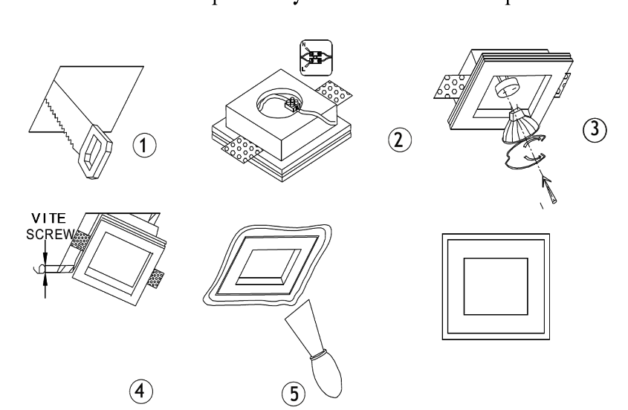 Stone srl

